Presseinformation

Neue Alternative gewählt:

Ley-Krane entscheidet sich beim Kauf eines LTC 1050-3.1 für die Seilausschubtechnik

⸺
Ley-Krane kauft erneut Liebherr LTC 1050-3.1 und entscheidet sich mit der Seilausschubtechnik für schnelles Teleskopieren mit vertrauter Technologie
Der besonders kompakte Kran mit RemoteDrive und teleskopierbarer Krankabine ermöglicht Arbeiten in engsten Verhältnissen
Liebherr punktet durch Werthaltigkeit der Produkte sowie top Ersatzteilservice und Monteur-Verfügbarkeit
Die Ley-Krane GmbH & Co. KG hat sich für den Kauf eines neuen LTC 1050-3.1 mit Seilausschubtechnik zum Teleskopieren des Auslegers entschieden. Das Kranunternehmen verfügt bereits über gute Erfahrungen mit diesem leistungsfähigen Krantyp in Kombination mit der TELEMATIK-Technik. Der vollausgestattete Kompaktkran LTC 1050-3.1 bietet mit RemoteDrive die Möglichkeit zum Rangieren auf engstem Raum. Eine telekopierbare Krankabine erlaubt beste Sicht bei der Montage. Die gute Betreuung durch Liebherr sowie der effiziente Service machen Ley zum treuen Liebherr-Kunden.
Ehingen (Donau) (Deutschland), 21. Februar 2022 – Die Ley-Krane GmbH & Co. KG hat im Ehinger Liebherr-Werk einen neuen Kompaktkran LTC 1050-3.1 übernommen. Das Gummersbacher Unternehmen hat sich diesmal für die Seilausschubtechnik zum Teleskopieren des Auslegers entschieden. Ley hatte bereits ein Gerät dieses leistungsfähigen Krantyps mit TELEMATIK-Ausleger im Einsatz, der sich durch seine hohe Tragkraft seit Jahren bewährt hat. Aufgrund der guten Erfahrung mit dem LTC 1050-3.1 hat Ley sich für den erneuten Erwerb eines solchen Modells entschieden. Der neue 50-Tonnen-Kompaktkran soll das Modell eines anderen Herstellers in der 40-Tonnen-Kranklasse ersetzen.
Alternative Teleskopiersysteme
Der Liebherr LTC 1050-3.1 war ursprünglich mit einem 36-Meter-Teleskopausleger mit dem Schnelltakt-Teleskopiersystem TELEMATIK konzipiert, der eine hohe Tragkraft und weite Ausladungen ermöglicht. Seit 2020 bietet Liebherr mit der Seilzugtechnik eine Alternative, die bei anderen Kranmodellen bereits jahrzehntelang weit verbreitet ist und von den Fahrern geschätzt wird. Kunden können beim Ausleger des kompakten 50-Tonners zwischen der TELEMATIK- und der Seilausschubtechnik wählen. Die beiden Alternativen bieten je nach Art des Einsatzes individuelle Vorteile. Die Seilausschubtechnik eignet sich vor allem für Kranbetreiber, die den starken Kompaktkran in Hallen einsetzen. Durch das synchrone Teleskopieren mehrerer Teleskopteile des 31 Meter langen Auslegers über einen 2-fach-Flaschenzug ist dies schneller möglich als über die TELEMATIK. Auch beim Ausleger mit Seilausschubtechnik sind hohe teleskopierbare Tragkräfte realisierbar.
RemoteDrive für enge Einsatzbedingungen
Ley hat sich beim Kauf des neuen LTC 1050-3.1 auch für die Option des ferngesteuerten Fahrens des Unterwagens entschieden. Mit RemoteDrive ist es dem Kranfahrer möglich, sich direkt an der Problemstelle zu positionieren und den Kran unter engsten Verhältnissen sicher zu manövrieren. Die Feinabstimmung zwischen der Fernsteuerung und der millimetergenauen Umsetzung am Kran erhöht dabei die Sicherheit von Mensch, Kran und Umfeld.
VarioBase® und teleskopierbare Krankabine für mehr Sicherheit
Ein weiterer Faktor für die Sicherheit ist die variable Abstützbasis VarioBase®. „Sie entlastet den Fahrer und macht Hübe möglich, die sonst sicher nicht realisierbar wären“, erklärt Firmeninhaber Markus Ley. „Der Kran ist ordentlich motorisiert und lässt sich komfortabel fahren. In unserer Oberbergischen Gegend, ein gutes Gefühl der Sicherheit für den Kranfahrer“, so Ley weiter. Bei der von Ley gekauften Vollausstattung verfügt der Kran zudem über eine auf bis zu acht Metern Augenhöhe teleskopierbare Krankabine. Sie ermöglicht dem Kranfahrer beste Sichtverhältnisse bei der Montage und eine Übersicht am Einsatzort in Kombination mit guter Ergonomie.
Erfahrung macht Ley zu treuem Liebherr-Kunden
Im mittelständischen Familienunternehmen „kauft der Chef die Krane, mit denen er selbst auch arbeiten möchte“, sagt Markus Ley. Er verfügt aus seiner Vergangenheit über eigene Erfahrung bei der Montage von Hallenkranen und Kranbahnen und ist ein treuer Liebherr-Kunde. “Wir fühlen uns außergewöhnlich gut vom Liebherr-Werk in Ehingen betreut. Der top Ersatzteilservice, die 100 % Monteur-Verfügbarkeit, wenn sie benötigt wird, und natürlich die Werthaltigkeit des Produktes, stellen für uns einen großen Benefit dar”, ergänzt Ley.
Die Ley-Krane GmbH & Co. KG mit Sitz in Gummersbach betreibt mit 31 Mitarbeitern einen Gerätepark von über 300 Arbeitsbühnen und 17 Mobilkranen von 30 bis 500 Tonnen Tragkraft. Die meisten stammen von Liebherr aus Ehingen und Biberach. Das seit 1850 bestehende Familienunternehmen wird heute in der sechsten Generation geführt.
Über die Liebherr-Werk Ehingen GmbH
Die Liebherr-Werk Ehingen GmbH ist einer der führenden Hersteller von Mobil- und Raupenkranen. Die Palette der Mobilkrane reicht vom 2-achsigen 35 Tonnen-Kran bis zum Schwerlastkran mit 1.200 Tonnen Traglast und 9-achsigem Fahrgestell. Die Gittermastkrane auf Mobil- oder Raupenfahrwerken erreichen Traglasten bis 3.000 Tonnen. Mit universellen Auslegersystemen und umfangreicher Zusatzausrüstung sind sie auf den Baustellen in der ganzen Welt im Einsatz. 3.500 Mitarbeiter sind am Standort in Ehingen beschäftigt. Ein umfassender, weltweiter Service garantiert eine hohe Verfügbarkeit der Mobil- und Raupenkrane. Im Jahr 2020 wurde ein Umsatz von 2,03 Milliarden Euro im Ehinger Liebherr-Werk erwirtschaftet.

Über die Firmengruppe Liebherr
Die Firmengruppe Liebherr ist ein familiengeführtes Technologieunternehmen mit breit diversifiziertem Produktprogramm. Das Unternehmen zählt zu den größten Baumaschinenherstellern der Welt. Es bietet aber auch auf vielen anderen Gebieten hochwertige, nutzenorientierte Produkte und Dienstleistungen an. Die Firmengruppe umfasst heute über 140 Gesellschaften auf allen Kontinenten. In 2020 beschäftigte sie rund 48.000 Mitarbeiterinnen und Mitarbeiter und erwirtschaftete einen konsolidierten Gesamtumsatz von über 10,3 Milliarden Euro. Gegründet wurde Liebherr im Jahr 1949 im süddeutschen Kirchdorf an der Iller. Seither verfolgen die Mitarbeitenden das Ziel, ihre Kunden mit anspruchsvollen Lösungen zu überzeugen und zum technologischen Fortschritt beizutragen.

Bild:
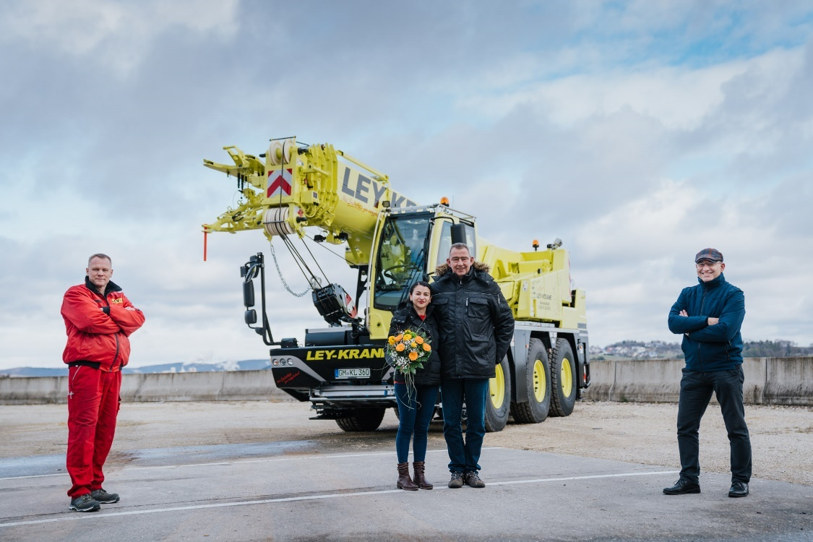
liebherr-ltc-1050-3-1-kranübergabe-ley.jpg
Kranübergabe im Liebherr-Werk Ehingen (v.l.n.r.): Eugen Hirsekorn, Markus Ley, Francisca Helenice Ley (alle Ley-Krane GmbH und Co. KG), Erich Schneider (Liebherr-Werk Ehingen GmbH).

Ansprechpartner
Wolfgang Beringer
Marketing and Communication
Telefon: +49 7391/502 - 3663
E-Mail: wolfgang.beringer@liebherr.com
Veröffentlicht von
Liebherr-Werk Ehingen GmbH
Ehingen (Donau) / Deutschland
www.liebherr.co

